Действующая редакция Решения (по состоянию на 05.11.2024 года)

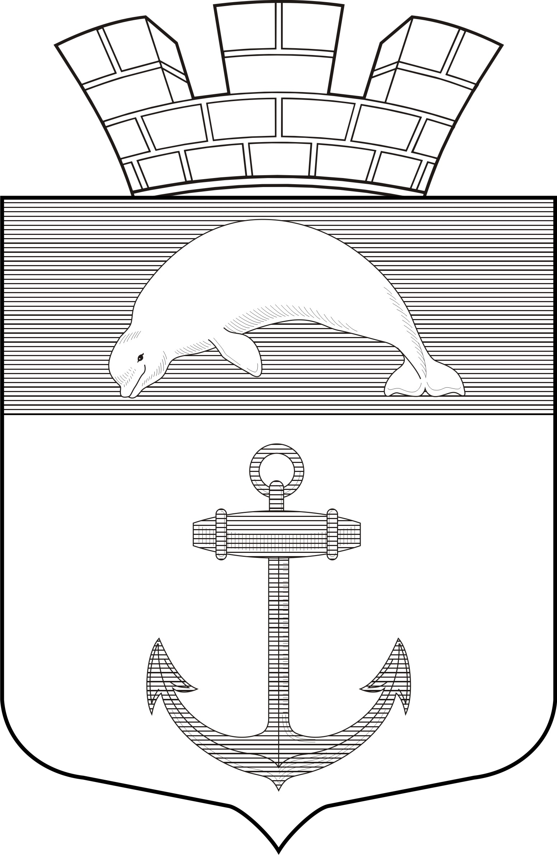

РЕСПУБЛИКА КАРЕЛИЯ

Совет Чупинского городского поселения

РЕШЕНИЕ № 90

24 сессии 3 созыва

пгт.Чупа 18 ноября 2016 года

«Об установлении и введении налога на имущество физических лиц
на территории Чупинского городского поселения (в редакции решения
Совета Чупинского городского поселения от 21 марта 2017 года №107,
Решения Совета Чупинского городского поселения от 04 декабря 2018
года №41, Решения Совета Чупинского городского поселения от 05
ноября 2024 года №95)»

Руководствуясь Главой 32 Налогового Кодекса Российской федерации и Федерального закона от 04.10.2014г. №284-ФЗ «О внесении изменений в статьи 12 и 85 части первой и часть вторую Налогового Кодекса Российской федерации и признании утратившим силу закона Российской Федерации «О налоге на имущество физических лиц», Уставом Чупинского городского поселения

Совет Чупинского городского поселения

РЕШИЛ:

1.Установить и ввести с 1 января 2017 года на территории Чупинского городского поселения налог на имущество физических лиц (далее – налог).
2.Установить налоговые ставки, при определении налоговой базы исходя из кадастровой стоимости объекта налогообложения в следующих размерах:
1) 0,1 процента в отношении:
- жилых домов, частей жилых домов, квартир, комнат;
- объектов незавершенного строительства, в случае если проектируемым назначением таких объектов является жилой дом;
- единых недвижимых комплексов, в состав которых входит хотя бы один жилой дом;
- гаражей и машино – мест, в том числе расположенных в объектах налогообложения, указанных в подпункте 2 настоящего пункта;
- хозяйственных строений или сооружений, площадь каждого из которых не превышает 50 квадратных метров и которые расположены на земельных участках для ведения личного подсобного хозяйства, огородничества, садоводства или индивидуального жилищного строительства;
(подпункт 1 пункта 2 изложен в редакции Решения 20 сессии 5 созыва Совета Чупинского городского поселения от 05 ноября 2024 года №95)
2) 2 процентов в отношении объектов налогообложения, включенных в перечень, определяемый в соответствии с пунктом 7 статьи 378.2 Налогового кодекса Российской федерации, в отношении объектов налогообложения, предусмотренных абзацем вторым пункта 10 статьи 378.2 Налогового Кодекса Российской Федерации;
(подпункт 2 пункта 2 изложен в редакции Решения 20 сессии 5 созыва Совета Чупинского городского поселения от 05 ноября 2024 года №95)
3)2,5 процентов в отношении объектов налогообложения, кадастровая стоимость каждого из которых превышает 300 миллионов рублей;
(подпункт 3 пункта 2 изложен в редакции Решения 20 сессии 5 созыва Совета Чупинского городского поселения от 05 ноября 2024 года №95)
4) 0,5 процента в отношении прочих объектов налогообложения.
3. Признать утратившим силу с 1 января 2017 года Решение 10 сессии 3 созыва Совета Чупинского городского поселения «Об установлении налога на имущество физических лиц на территории Чупинского городского поселения» от 17.11.2014г. №36.
4.Настоящее Решение подлежит официальному опубликованию и вступает в силу с 1 января 2017 года, но не ранее, чем по истечении одного месяца со дня его официального опубликования.
(пункт 4 изложен в редакции Решения Совета Чупинского городского поселения №107 от 21 марта 2017 года)

Глава Чупинского городского поселения Давыдов Ю.А.

Председатель Совета Чупинского городского поселения Королева Г.М.

